Lunes
07
de febrero

Primero de Secundaria
Matemáticas

Soluciones de ecuaciones de primer grado

Aprendizaje esperado: resuelve ecuaciones de primer grado del tipo ax + b = c.

Énfasis: resolver ecuaciones de primer grado del tipo ax + b = c.

¿Qué vamos a aprender?

Durante el desarrollo de esta lección estudiarás cómo “Resolver ecuaciones de primer grado del tipo ax + b = c”, con a, b y c como números naturales, y x es la incógnita o cantidad desconocida.

¿Qué hacemos?

Como has leído el propósito de esta lección es formular y resolver ecuaciones de primer grado a partir del tipo ax + b = c, con a, b y c como números naturales, a partir de situaciones en distintos contextos.

En este sentido se iniciará la sesión con la siguiente situación hipotética:

Rosario quiere comprar una caminadora, ella tiene ahorrada cierta cantidad de dinero, su papá contribuyó con el doble del dinero que ella tiene ahorrado y su mamá le dio 650 pesos más. Si con su dinero y los apoyos de sus papás ya se puede comprar la caminadora que cuesta 3,050 pesos, ¿cuánto tenía ahorrado Rosario?

¿Qué procedimiento seguirías para saber cuánto tenía ahorrado Rosario?

Para dar respuesta a esta pregunta, lo primero que se debe hacer es formular una ecuación de primer grado que modele la situación, donde la incógnita represente la cantidad desconocida, que se refiere al dinero que tiene ahorrado Rosario.

Es importante saber o recordar que una ecuación es una igualdad entre dos expresiones relacionadas por el signo de igualdad, cada expresión contiene uno o varios valores desconocidos llamados incógnitas. Observa el siguiente ejemplo:

La expresión algebraica 2x + 45 = 128 es una ecuación lineal o de primer grado. Está formada por las expresiones 2x + 45 y 128, mismas que están relacionadas por el signo de igual. El signo igual une al primer miembro que, en este caso, está formado por 2x + 45, y al segundo miembro, formado por 128. Además, en el primer miembro se puede identificar la incógnita representada con la literal x, cuyo valor se tiene que encontrar al resolver la ecuación. Este ejemplo corresponde a una ecuación de primer grado de la forma ax + b = c.

Ahora, en el problema que se está resolviendo sobre el dinero ahorrado por Rosario:

- ¿Qué datos debes de tomar en cuenta para modelar la ecuación que represente la situación?
- ¿Cómo se representa la incógnita?
- ¿Qué procedimiento se sigue para resolverla?

Reflexiona un poco.

Lo primero que tienes que hacer es identificar las constantes, es decir, las cantidades conocidas, y las cantidades desconocidas que representan las incógnitas, que en este caso sólo es una.

Para ello será necesario leer nuevamente la situación a resolver, con la finalidad de identificar las cantidades antes mencionadas.

Rosario quiere comprar una caminadora, ella tiene ahorrada cierta cantidad de dinero, su papá contribuyó con el doble del dinero que ella tiene ahorrado y su mamá le dio 650 pesos más. Si con su dinero y los apoyos de sus papás ya se puede comprar la caminadora que cuesta 3,050 pesos, ¿cuánto tenía ahorrado Rosario?

Ahora sí, seguramente con la información dada puedes identificar las constantes.

Sí, como se mencionó las constantes, en este caso son el costo de la caminadora, el cual es de 3,050 pesos, y los 650 pesos que le dio su mamá.

¿Ahora puedes identificar las cantidades desconocidas, es decir, las incógnitas? Considera que una incógnita es el dato desconocido.

En este caso sería la cantidad de dinero que ahorró Rosario. Dicha incógnita se representa con la literal x.

¿Habrá otra incógnita que puedas identificar?

La respuesta es que sí, ya que no se sabe con cuánto dinero la apoyó su papá, pero lo que sí se dijo, es que le dio el doble de lo que Rosario tenía ahorrado.

Por ser el doble de lo que tenía ahorrado, y como lo que tenía ahorrado se representó con x, entonces se puede representar esto con la expresión algebraica 2x.

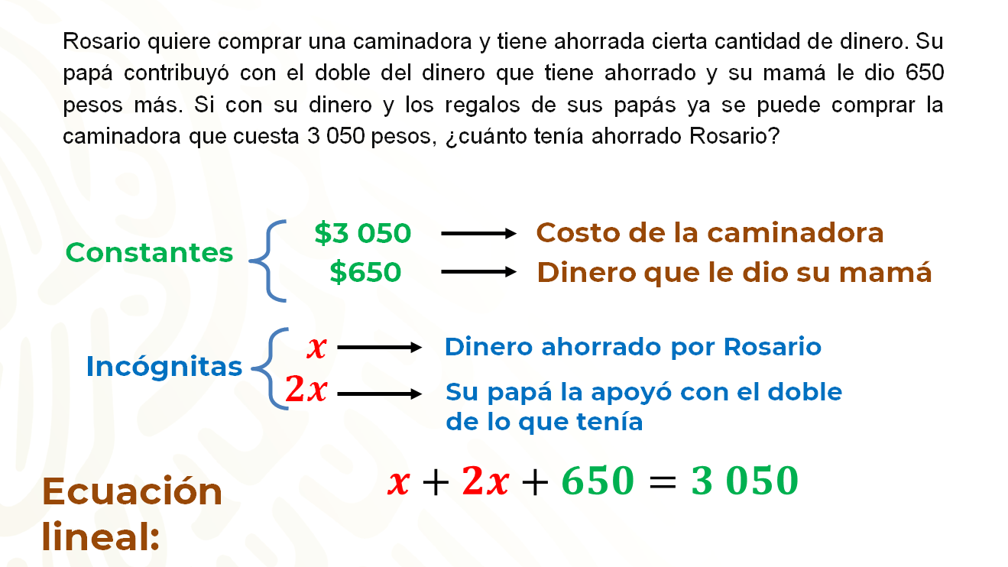

Identifica, todas las constantes e incógnitas que reconociste. Las constantes son 3,050 y 650, y las incógnitas son x y 2x; ahora si ya se puede formar la ecuación que ayudará a resolver la situación planteada. La ecuación lineal resultante queda de la siguiente manera:

x + 2x + 650 = 3 050

Ya que la suma de 650 y las incógnitas son igual al costo de la caminadora, que es de 3,050 pesos.

Pero, ¿cómo vas a determinar el valor de la incógnita?, es decir, ¿cómo vas a resolver la ecuación?

Bien, para esto tienes que despejar la incógnita en la ecuación. Despejar una incógnita significa dejarla sola de un lado de la igualdad y con ello se obtendrá su valor numérico.

Para despejarla, tienes que seguir varios pasos. Lo primero es reducir todos los términos semejantes que haya en ambos lados de la ecuación.

Los términos semejantes son aquellos que tienen la misma literal o literales elevados a los mismos exponentes, pero pueden tener igual o diferente coeficiente.

Entonces, en la ecuación x+2x+650=3050 hay dos términos que son semejantes que están del mismo lado de la igualdad, x y 2x. Porque 650 y 3 050 también son términos semejantes, pero no están del mismo lado de la igualdad.

Por lo tanto, para simplificar la ecuación sólo debes sumar los respectivos coeficientes y dejas la misma literal elevada al mismo exponente: x + 2x es igual a 3x; así, la ecuación queda de la siguiente manera:

3x + 650 = 3 050

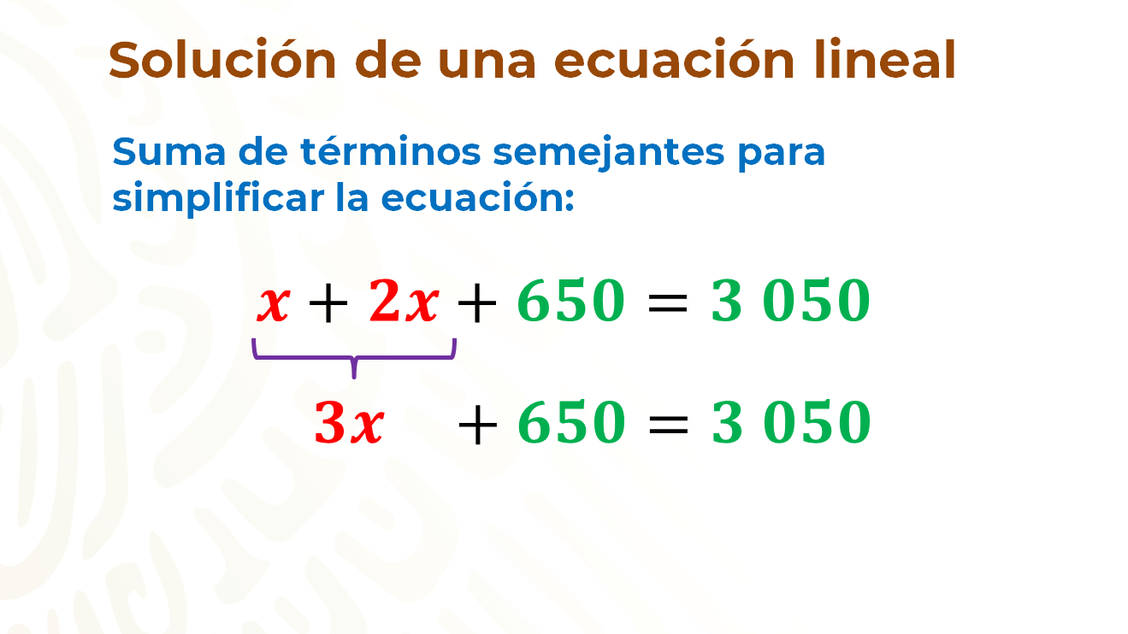

Como verás la ecuación que se ha obtenido quedó del tipo ax + b = c.

Ahora se continuará con el segundo paso para despejar la incógnita. Para ello, aplicarás las propiedades de la igualdad. Como debes recordar, dicha propiedad indica que, al sumar, restar, multiplicar o dividir ambos miembros de una igualdad por el mismo valor, la igualdad se conserva.

Entonces, debes restar 650 en ambos miembros de la igualdad. Quedando la ecuación de la siguiente manera: 3x + 650 – 650 = 3 050 – 650, con lo cual, al realizar las operaciones aritméticas indicadas, se obtiene la ecuación:

3x = 2 400

Como paso final, vas a dividir entre 3 ambos miembros de la igualdad. Quedando la ecuación de la siguiente manera: 3x entre 3 = 2 400 entre 3; al realizar las operaciones aritméticas, se obtiene que x = 800.

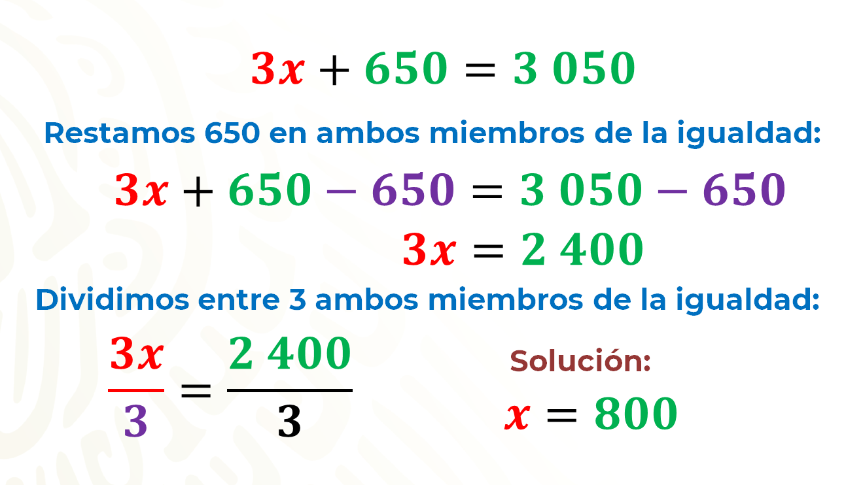

Así se ha despejado la incógnita, que representa la solución de la ecuación y del problema, ya que, al leer la ecuación, dice que equis (x) es igual a 800, lo cual significa que Rosario tenía ahorrados 800 pesos.

Por último, se tiene que comprobar que el valor que se obtuvo, que fue 800, efectivamente corresponde con lo que tenía ahorrado Rosario.

Entonces, en la ecuación 3x +650=3050, sólo se tiene que sustituir el valor de la incógnita x por el valor obtenido, que es 800, para verificar que la igualdad se cumple.

Al sustituir la incógnita en la ecuación por el valor obtenido, se tiene la operación: 3 por 800 más 650 igual a 3 050.

De acuerdo con la jerarquía de operaciones, se resuelve primero la multiplicación 3 por 800, obteniendo 2 400 más 650 igual a 3 050.

Por último, se resuelve la adición resultante, 2 400 más 650, obteniendo 3 050 igual a 3 050, por lo que se observa que la igualdad se cumple, lo cual significa que, efectivamente, Rosario tenía ahorrados 800 pesos.

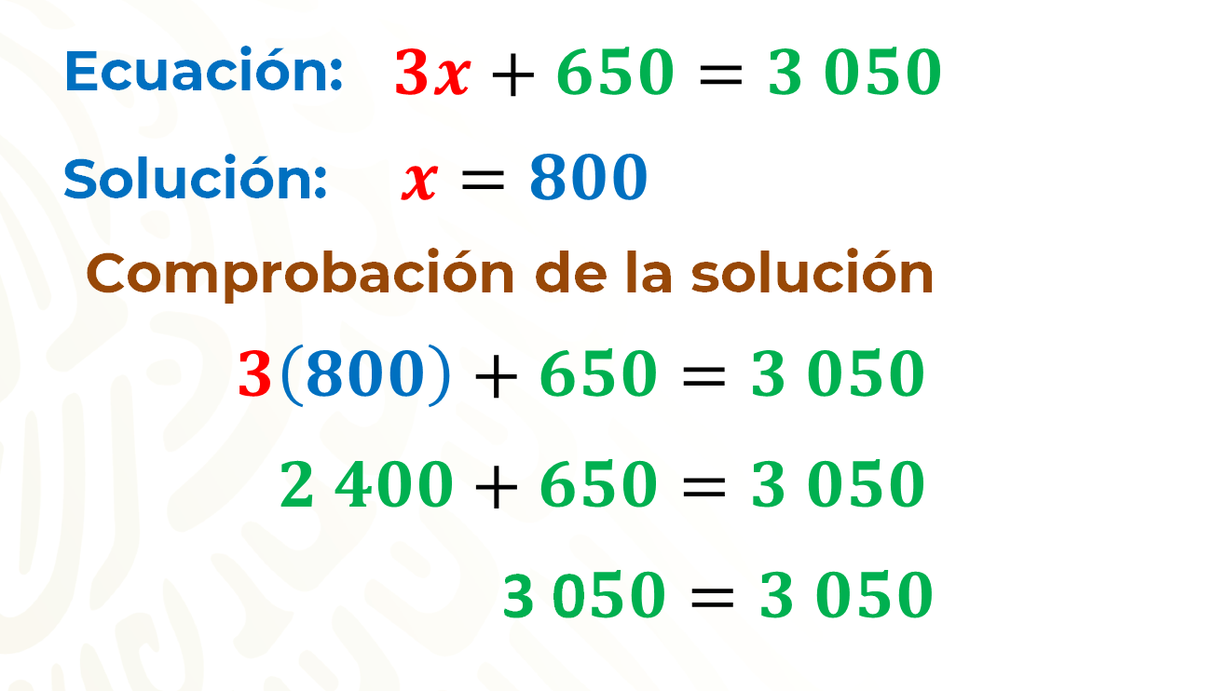

Con la ejemplificación anterior, has revisado cómo obtener la solución de una ecuación de primer grado del tipo ax + b = c.

Es muy importante que, antes de plantear y resolver la ecuación de un problema, leas con atención la situación para modelar correctamente mediante una ecuación.

Analiza otro ejemplo.

La señora Raquel adquirió un terreno de forma rectangular y quiere cercarlo, para ello compró 150 metros de alambrada, que corresponden a su perímetro. Ella tiene que cortar pedazos para cada lado del terreno, pero no conoce las medidas, sólo sabe que el largo es 3 metros mayor que el ancho. ¿Cuáles son las dimensiones del terreno?

De acuerdo con lo que has estudiado durante esta lección, tienes que identificar las constantes y las incógnitas para poder formar una ecuación que te ayude a resolver esta situación.

Se reitera que es necesario leer con atención el planteamiento de la situación.

En este caso, como la señora Raquel quiere cercar todo su terreno con 150 metros de alambrada, esa medida corresponde al perímetro del terreno, por lo tanto, esa es una cantidad conocida, es decir, una constante.

Ahora tienes que identificar las cantidades desconocidas, es decir, las incógnitas, para ello, lee nuevamente el planteamiento de la situación.

Lo que se sabe es que el perímetro del terreno rectangular de la señora Raquel mide 150 m, y que el largo es 3 metros mayor que el ancho. ¿Cuáles son las dimensiones del terreno?

Puedes identificar dos cantidades desconocidas que es el largo y el ancho del terreno, y una constante, que es la medida del perímetro del terreno. Además, se menciona que el largo mide 3 metros más que el ancho.

Estas incógnitas las puedes representar en un esquema que modele el terreno, en donde el ancho lo representas con la literal x, y el largo, por ser 3 metros mayor que el ancho, lo representas con la expresión algebraica x + 3.

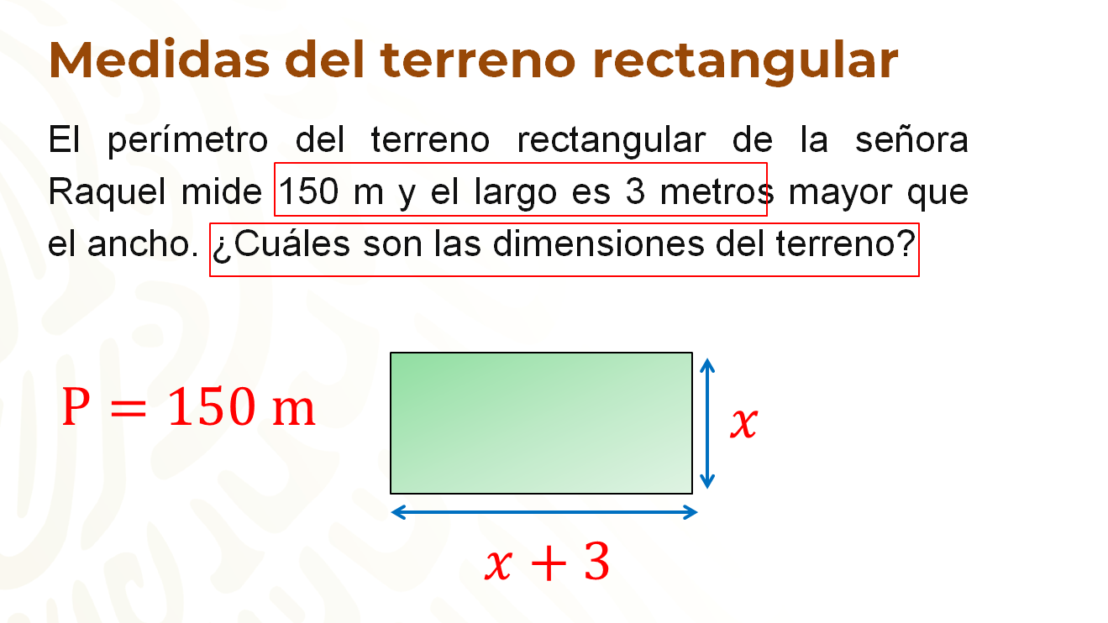
Es una buena idea utilizar un rectángulo para representar las cantidades conocidas y las desconocidas del problema, ya que en él puedes observar qué medidas corresponden al ancho y al largo del terreno.

Con dicha representación puedes formar la ecuación que te permita determinar las dimensiones del terreno.

Por tratarse de un terreno rectangular, tiene un par de lados paralelos que miden lo mismo entre sí, por tanto, para formar la ecuación, primero tienes que obtener la expresión algebraica que represente el perímetro, que en este caso es perímetro igual a 2 veces la base más 2 veces la altura, que es igual a 2(x + 3) + 2(x). Al resolver algebraicamente, tienes que el perímetro es igual a 2x + 6 + 2x, y como sabes que el perímetro es igual a 150, ya puedes escribir la ecuación.

Entonces, la ecuación que representa la situación es: 2x + 6 + 2x = 150. Se observa que hay términos semejantes que tienes que reducir, por lo tanto, la ecuación resultante es: 4x + 6 igual a 150. Con esto se obtuvo una ecuación de la forma ax + b = c.

De acuerdo con lo que has estudiado, para despejar la incógnita aplica nuevamente las propiedades de la igualdad, en este caso, primero debes restar 6 en ambos miembros de la igualdad, obteniendo 4x igual a 144, y posteriormente debes dividir entre 4 ambos miembros de la igualdad.

Por lo tanto, al realizar dichas divisiones, se obtiene el valor de la incógnita, es decir, la solución de la ecuación, que en este caso es x igual a 36.

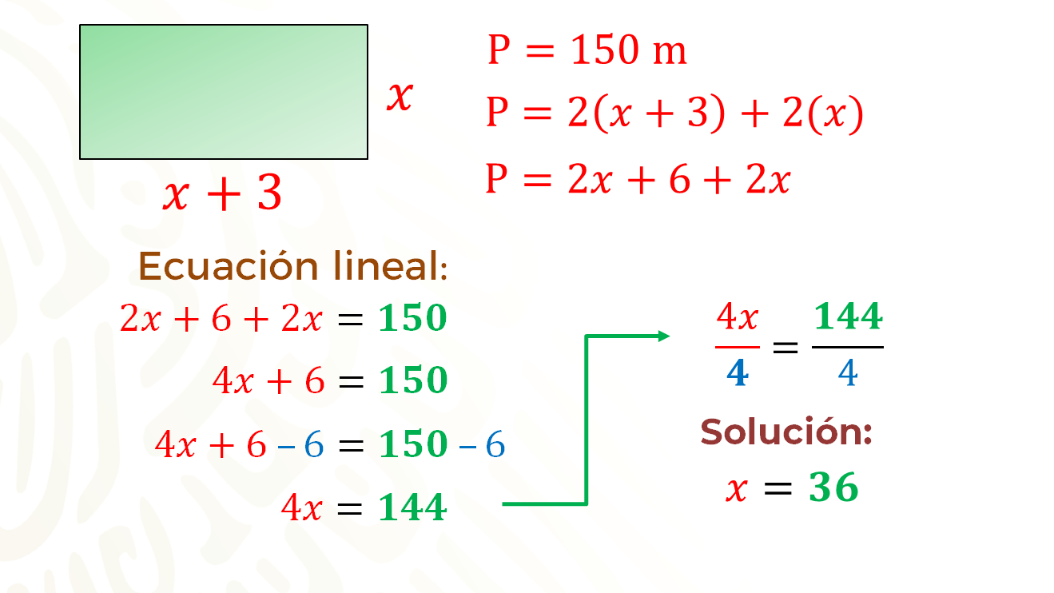

Con esta solución de la ecuación, ¿piensas qué has resuelto el problema planteado?

Todavía no, aún te falta un paso más, recuerda que debes comprobar que se cumple la igualdad para el valor obtenido, y después determinar las dimensiones del terreno rectangular.

Al sustituir la incógnita en la ecuación por el valor obtenido, se tiene la operación: 4 por 36 más 6 igual a 150.

De acuerdo con la jerarquía de operaciones, se resuelve la multiplicación 4 por 36, obteniendo 144 más 6 igual a 150. Por último, resuelves la adición resultante 144 más 6, obteniendo 150 igual a 150, por lo que observas que la igualdad se cumple.

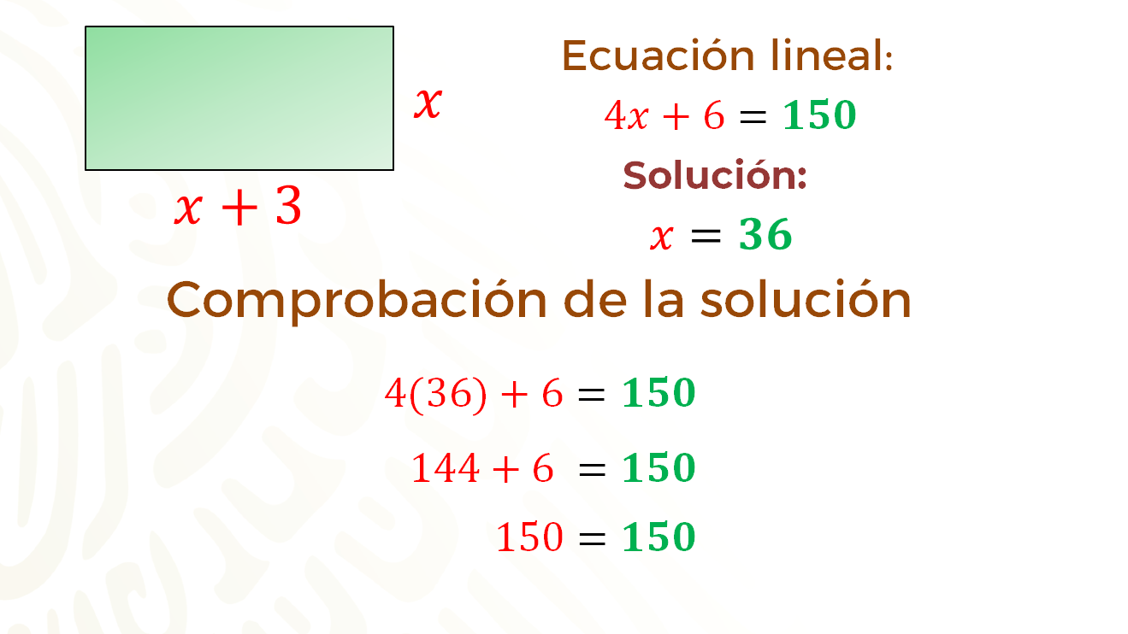

Ya comprobaste que se cumple la igualdad, ahora observa cuáles son las medidas del terreno.

Debes sustituir el valor que has encontrado en cada uno de los lados del rectángulo modelo.

Como el ancho del terreno lo representas con la literal x, al sustituir el valor que has encontrado, tienes que cada uno de estos lados mide 36 metros.

Entonces, como el largo del terreno lo representas con la expresión algebraica x + 3, al sustituir el valor que has encontrado para equis, el largo mide 36 más 3 igual a 39 metros.

Ahora, únicamente obtienes el total de la suma de las magnitudes que corresponde a sus lados, es decir, 39 + 39 + 36 + 36, lo cual es igual a 150. Por lo tanto, se cumple la igualdad 150 es igual a 150; con esto se valida que la solución que se encontró es correcta.

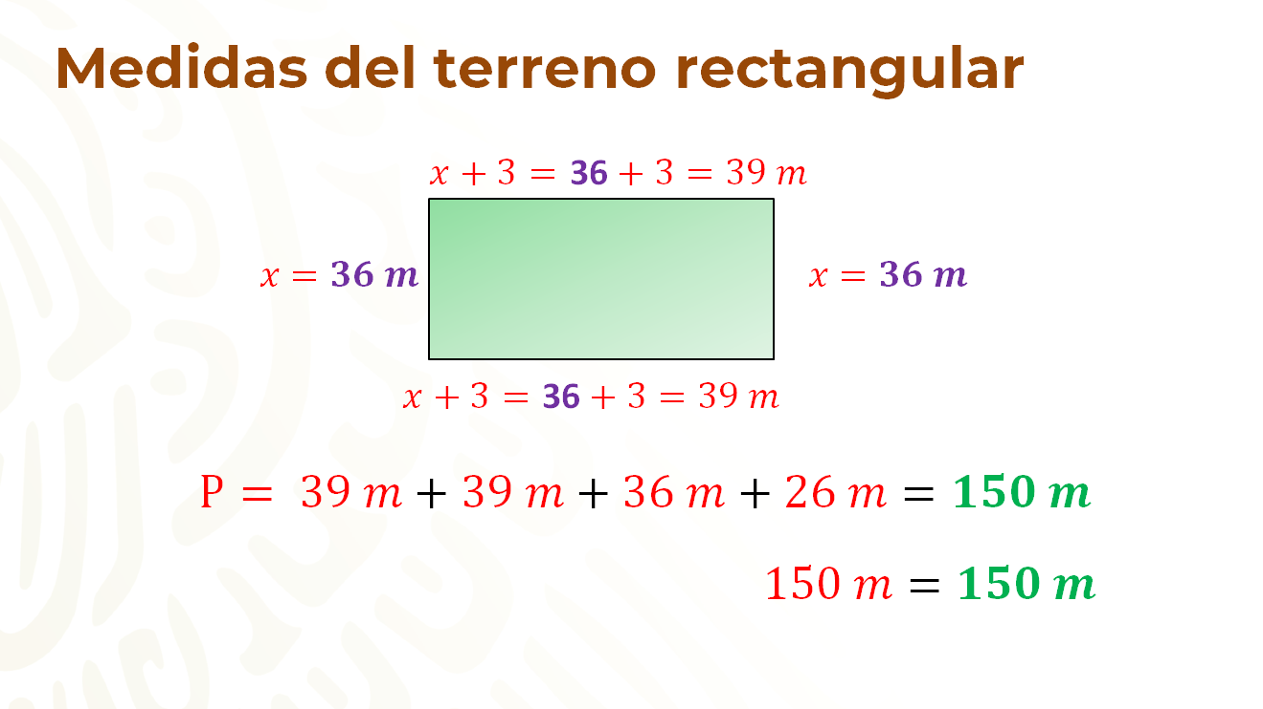
Hasta este momento se han resuelto dos situaciones utilizando ecuaciones de primer grado de la forma ax + b = c.

Con lo aprendido durante esta lección, ahora hay que resolver el siguiente planteamiento.

Guillermo, Edith y David trabajan en la misma empresa. Edith gana $60.00 semanales más que Guillermo, y David, $95.00 más que Guillermo.

Si la suma de los tres sueldos es de $4,490.00 semanales, ¿cuánto gana cada quién?
Para dar respuesta a este planteamiento, puedes modelar el problema mediante una ecuación de primer grado del tipo ax + b = c.

¿Ya identificaste los datos del problema? ¿Podrías formar la ecuación correspondiente?

Bien, primero debes identificar las constantes e incógnitas que te ayuden a formar una ecuación para resolver el problema.

Con lo que has estudiado y analizado hasta este momento, ya puedes determinar cuáles son las constantes y las incógnitas de esta situación.

Al leer con atención el planteamiento, identificarás que Edith gana 60 pesos más que Guillermo, y que David gana 95 pesos más que Guillermo; estas cantidades son cantidades constantes, del mismo modo que la suma de los tres sueldos, que en este caso es 4,490 pesos. Ahora, identifica las incógnitas de este caso. Tanto Edith como David ganan más que Guillermo, por lo tanto, puedes representar con la literal x el sueldo de Guillermo.

Con esta información puedes representar, mediante una expresión algebraica, lo que gana Edith; y expresarlo como x+60. Del mismo modo, puedes representar lo que gana David, ya que él gana 95 pesos más que Guillermo, entonces lo que gana David se expresa como x + 95.

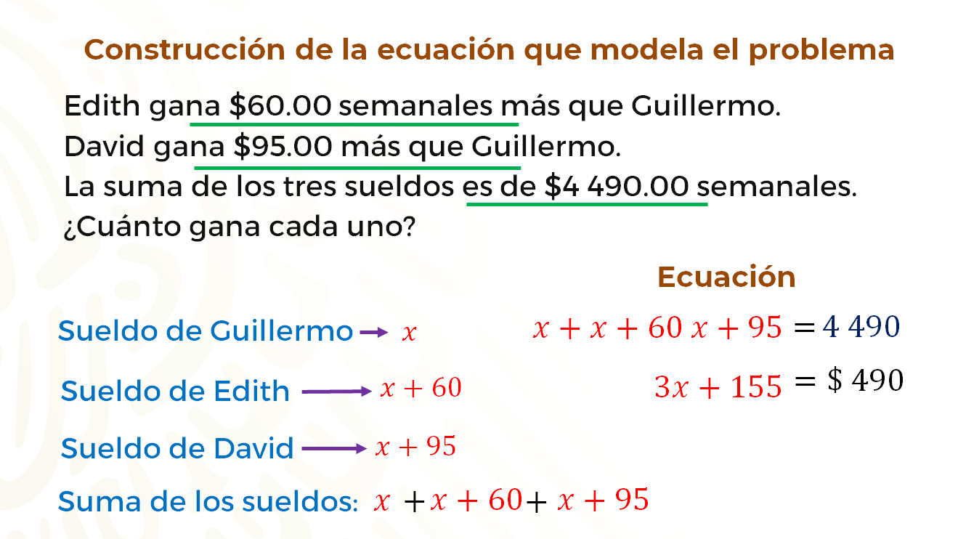

Con la suma de las tres expresiones algebraicas que obtuviste, puedes formar la ecuación que modela esta situación, ya que la suma de los tres sueldos es igual a 4,490 pesos, por lo tanto, la ecuación es: x + x + 60 + x + 95 = 4 490, y al reducir los términos semejantes, se obtiene la ecuación simplificada: 3x + 155 = 4 490.

Has formado una ecuación de primer grado del tipo ax + b = c, por lo que puedes despejar la incógnita para determinar su valor aplicando lo que has aprendido.

En la ecuación 3x + 155 = 4 490, para despejar la incógnita, primero restas en ambos miembros de la igualdad, 155. Al realizar las operaciones aritméticas correspondientes, se obtiene 3x = 4 335.

Ahora divides ambos miembros de la igualdad entre 3; al resolver las operaciones aritméticas, obtienes que x es igual a 1 445.

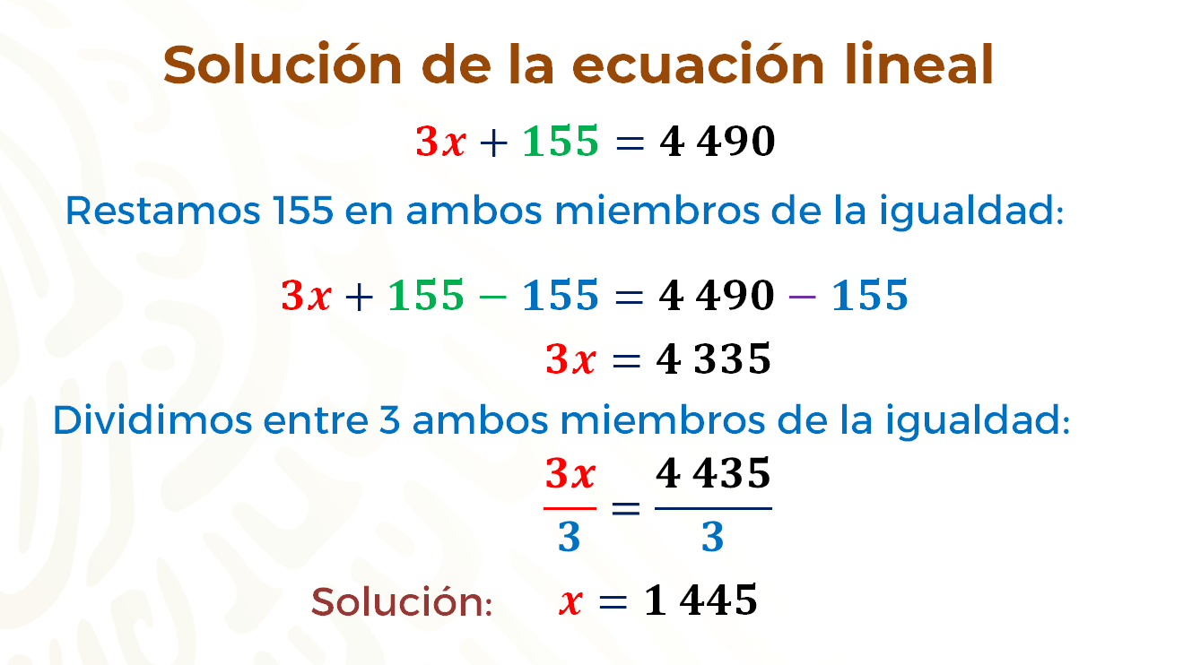

Has encontrado el valor de la incógnita x de la ecuación que modela la situación planteada.

Con este valor puedes dar respuesta a la pregunta del planteamiento, es decir, determinar cuánto ganan Guillermo, Edith y David, respectivamente.

Entonces, ¿cuánto ganan Edith y sus compañeros?

Como se representó con x lo que gana Guillermo, entonces él gana 1,445 pesos.

Lo que gana Edith se representó como x + 60, por lo tanto, al sustituir el valor de x, se obtuvo 1 445 + 60, al sumar, obtiene que ella gana 1,505 pesos.

Y lo que gana David se representa con la expresión algebraica x + 95; al sustituir el valor de x, se obtiene 1 445 + 95, así David gana 1,540 pesos.

Para comprobar que la igualdad se cumple, sumas las tres cantidades que corresponden al sueldo de cada uno: 1445+1505+1540=4490; al realizar las operaciones aritméticas, se observa que 4 490 es igual a 4 490.
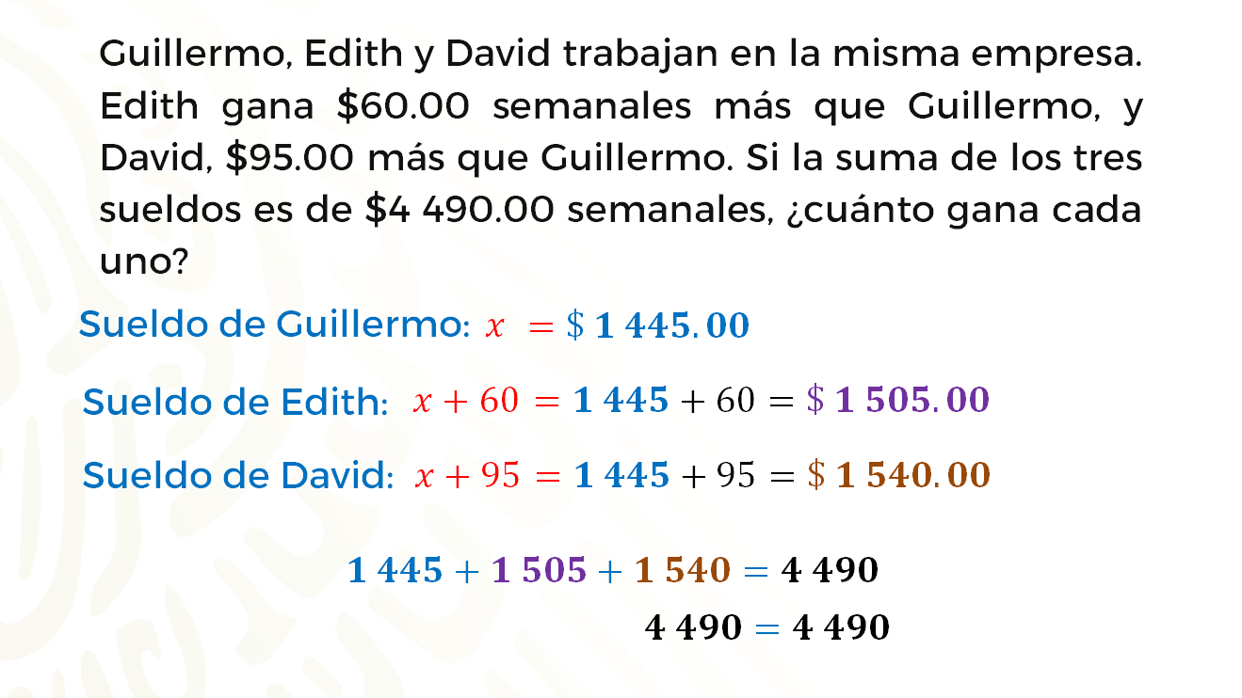

Como pudiste observar, no sólo se trata de encontrar el valor de la incógnita en una ecuación, sino que, es importante que compruebes que dicha solución resuelve el planteamiento que modela, y de este modo verificar que el resultado obtenido es correcto.

Durante esta lección aprendiste a resolver ecuaciones de primer grado del tipo ax + b = c; para ello, revisaste diferentes situaciones contextuales.

Al leer y analizar una situación a resolver mediante una ecuación de primer grado, pudiste identificar las constantes e incógnitas para poder formar y resolver la ecuación correspondiente, así como se hizo en los planteamientos anteriores.

Sabes que una constante es una cantidad que ya conoces y la incógnita es la parte del enunciado cuyo valor se desconoce o se quiere conocer, y ésta se representa con una letra.

Además, para saber si el valor que se obtuvo de la incógnita es el correcto, tienes que sustituirla en la ecuación formada por el valor que se obtuvo y verificar que se cumpla la igualdad.

Revisa un ejemplo más para recuperar lo visto durante la lección.

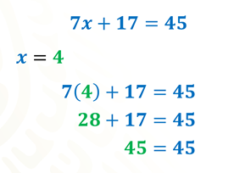
Considera que ya se resolvió la ecuación 7x+17=45, y que sabes que x es igual a 4. Para comprobar que esto es cierto, sustituyes la incógnita por el valor obtenido y resulta que: 7 por 4 más 17 igual a 45.

De acuerdo con la jerarquía de operaciones, resuelves primero la multiplicación, obteniendo 28 más 17 igual a 45. Y, por último, al sumar 28 más 17, observarás que la igualdad se cumple, ya que 45 es igual a 45, lo que significa que la solución de la ecuación es correcta.

En esta lección estudiaste una estrategia para obtener la solución de una ecuación de primer grado del tipo ax + b = c, la cual consiste en despejar la incógnita.

Sabes que, para poder dejar sola la incógnita o “despejarla”, se debe tener en cuenta que, en una ecuación, para que se mantenga la igualdad, se tienen que seguir ciertos pasos, estos son:

Si se quiere quitar un número que está sumando, se debe restar en ambos miembros de la igualdad ese mismo número.

Si se quiere quitar un número que está restando, se debe sumar en ambos miembros de la igualdad ese mismo número.

Si se quiere quitar un número que está multiplicando, se debe dividir en ambos miembros de la igualdad entre ese mismo número.

Si se quiere quitar un número que está dividiendo, se debe multiplicar en ambos miembros de la igualdad por ese mismo número.

Has concluido el tema del día de hoy. En tu libro de texto de Matemáticas puedes buscar el aprendizaje esperado que has estado estudiando durante esta lección, en él podrás encontrar situaciones contextuales similares a las que se ha dado respuesta.

El reto de hoy:

Ahora, como reto escribe un problema que pueda resolverse con la ecuación que se revisó al final que es:

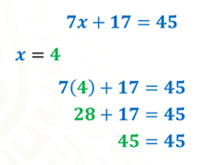

¡Buen trabajo!

Gracias por tu esfuerzo.

Para saber más:
Lecturas

https://www.conaliteg.sep.gob.mx/

